MAGIČNI “DRAČ” IZ NAŠE NAJBLIŽE OKOLICE
Kao što možete pretpostaviti već iz samog naslova, ovaj je članak upravo o njima – biljkama koje nas svojim bogatstvom boja, oblika, mirisa i svojstava kontinuirano nadahnjuju i podržavaju doslovno svaki vid života koji nas okružuje. Izuzev što aktivno sudjeluju u proizvodnji kisika, imaju još na stotine super-moći a bez njihova prisustva, zasigurno ne bi postojao ni Svijet kakvog danas poznajemo! Osim što su temeljna superhrana za mnoge druge kompleksnije oblike života – uključujući i nas ljude! – ujedno su i prave riznice prirodnih ljekovitih spojeva, proučavanjem i iskorištavanjem kojih smo si omogučili ni manje ni više nego li preživljavanje kao vrsta svih ovih tisučljeća! Jer, da nije bilo biljaka i njihovih poznavatelja odvajkada – sasvim bi izvjesno vrlo brzo po rođenju napustili materijalnu ravan i vratili se u eter, dematerijalizirani kakvom bakterijom, virusom, gljivicom ili kakvom drugom gadošću. No, njihove kvalitete, svojstava i moći, na žalost, u većini slučajeva nismo niti svijesni te svaki dan pri odlasku u školu, na posao ili za drugim obvezama, potpuno nesvijesno prolazimo pored prave male ljekarne u našim vrtovima, dvorištima i parkovima. Da samo znate što sve raste u vašoj neposrednoj blizini – ne biste bili gladni niti da se pozatvaraju svi dućani na sljedećih godinu dana! Podjednako tako, vjerojatno ne biste bili niti bolesni! Ovaj članak posvećen je “draču” i korovu koji raste svuda oko vas, svim onim običnim i “nevidljivim” biljkama – a čija su ljekovita svojstva upravo nevjerojatna!
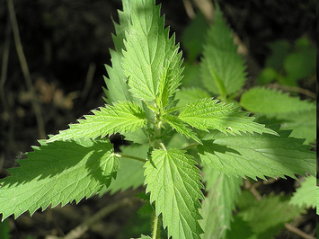
Prolazim jutros tako našim lokalnim parkom prateći Maksa u školu a za pogled mi zapne nendužan ljubičasti cvijetak koji je nekako opstao na još sviježe pokošenu travnjaku; znam tu biljku od malena jer je zapravo poprilično česta i jedna je od onih koje su završile na mom dječjem meniju. Mislim doslovno.
Vidite, premda se dugi niz godina bavim ponajviše životinjama i po tome sam vam zasigurno najpoznatija, ni biljke mi nisu strane jer, u pravilu, svi mi koji volimo životinje, volimo i prirodu općenito. No, moja biljna avantura počela je još davnih dana kada sam, u vrtičkoj dobi, krenula s dvorišnom sadnjom i sjetvom svega što mi je palo pod ruku. Ručicama umrljanim zemljom spravljala sam i svoje prve napitke (“magične”, naravno!) od latica ruže i ostalog cvijeća koje bih natapala u vodi, a u taj sam sport vrlo brzo uvukla i svoje male susjedice.
Ukratko, popili smo mi i nažvakali se trave, blata, cvijeća, slatkog korijenja i kiselog nedozrelog voća i lišća, borovnica ubranih uz rubove parkirališta, polutrulih dudova, zelenih šljiva i kojekakvog drača uz put – sve neoprano, naravno, osim onog što bi se našlo u našim maštovitim infuzima – tako da se iskreno čudim kako nikada do sada nisam imala gliste ili trakavicu. A onda sam se jednog lijepog dana kojih tridesetak godina kasnije, ponovno obrela u učeničkim klupama slušajući fitoaromaterapiju. Ovu djelatnost potom nisam obavljala dugi niz godina jer mučkanje pripravaka i travarenje zahtijeva i vremena, i novca(posebice u slučaju aromaterapije!) i prostora – čega ja kao single mum dvoje malih klinaca i hrpe životinja baš i nisam imala - da bih joj se tek sada ponovno vratila u punoj snazi, obogaćena dodatno i nekim osobnim iskustvima.
By the way, sada znam i ime onog ljubičastog “cveteka” s početka priče – cikorija!
Na spomen cikorije, prva asocijacija na platnu nostalgičnih sjećanja bila bi mi ona s pakiranja Franckove Bianca “kave” koju je spravljala još i moja pokojna baka, a sam naziv te biljke mi je zvučao nekako preegzotično da bih se uopće usudila i pomišljati da je ta “cikorija” nešto što raste meni pred nosom! Jok, to mora da je nekakva ful posebna endemska biljka koja dolazi drito iz Južne Amerike. Jer kod nas samoniklo raste samo djetelina, tratinčica, ljubičica, jaglac, šafran i maslačak. No, ovo dijete je poraslo i školovalo se, a s njime je i naša cikorija dobila širu perspektivu.
Cikorija je “drač” (kako je govorila također moja baka) koji raste posvuda. Ja sam je kao klinka, tamo negdje još krajem 70-tih i početkom 80-tih - brala po zapuštenim trnjanskim gradilištima i dječjim parkovima. U dvorištima je rijetko kada ima jer je ljudi smatraju nedobrodošlim korovom.
Međutim…cikorija je tek prva u nizu biljaka čije ću vam tajne danas otkriti.
I, znate što?
Imala sam pravo!
Doista jest čarobna!
Cikorija (Cichorium intybus) je višegodišnja biljka iz porodice glavočika. Orginalno potječe iz Europe i Sredozemlja no danas se zbog svojih nutritivnih i ljekovitih svojstava uzgaja diljem svijeta. Naraste do visine do oko jednog metra (što je danas rijetko jer je većinom ipak pokose prije - čak i u Zagrebu!), a njeni cvjetovi su taman nekako plavo-ljubičasti.
Cikorija (korjen) se zbog svog gorkog okusa tradicionalno koristi kao nadomjestak za kavu. Lišće završi u pokojoj salati koja zbog svojeg također gorkastog okusa baš nije popularna među mlađom generacijom – Maks i Vlad, moji maleni sinovi, je i dalje preziru. Doduše, oni na tanjuru preziru bilo što zeleno zeleno izuzev poriluka. Takva im je bila i mama do svoje dvadesete. Međutim, osim u prehrani, cikorija se koristi i u tradicionalnoj i u alternativnoj medicini, gdje se primjenjuje zbog čitavog niza ljekovitih svojstava.
Pritom je ključna komponenta cikorije inulin – za koji ste zasigurno čuli i s reklame za probiotik-frendly jogurte! Naime, inulin je vrsta vlakna koje se ne probavlja u tankom crijevu, što znači da prolazi kroz probavni sustav bez oslobađanja energije. No, inulin zato stiže do kolona (debelog crijeva) gdje služi kao hrana dobroj crijevnoj mikroflori, koja pak ima ključnu ulogu u procesima probave dok istovremeno restriktira razvoj patogena te nam na taj način pomaže u borbi protiv bolesti i doprinosi lokalnom i općem imunitetu.
Logičnim slijedom iz gore navedenog, inulin vam može pomoći i u regulaciji šećera u krvi budući da se polako razlaže u glukozu, što dovodi do postupnog otpuštanja glukoze u krvotok (odnosno, popularno rečeno - ima niski glikemijski indeks) čime se posljedično kontrolira i razina šećera u krvi. Ovo je posebice korisno znati za osobe s dijabetesom tipa 2 (poput mog starog) , kao i za svo ostalo pučanstvo koje želi kontrolirati razinu šećera u krvi.
Cikorija također sadrži brojne fenolne spojeve, kao što su kumarini, flavonoidi i fenolne kiseline, koji pak imaju protuupalna i antioksidativna svojstva te pomažu u zaštiti stanica od oksidativnog stresa. Antioksidansi su nadalje važni u spriječavanju oksidacije kolesterola, koji može dovesti do nakupljanja plaka u arterijama, te već samim time smanjuju rizik od srčanih i vaskularnih bolesti.
U tradicionalnoj medicini cikorija se još koristi za smanjenje upala, liječenje nesanice, žgaravice, prehlade i kašlja, kao što je često preporučaju i za čišćenje i drenažu (odnosno, danas popularno – detoksikaciju) jetre i bubrega.
Osobno, preporučila bih je kao pomoć pri otklanjanju tegoba uzrokovanih ulaskom u menopauzu!
Ukratko, cikorija je jedna prezdrava biljka “posvuduša” koja ima mnoga ljekovita svojstva, uključujući – da sumiramo - poboljšanje probave, smanjenje upala, regulaciju šećera u krvi, smanjenje rizika od srčanih bolesti, poboljšanje imuniteta, olakšavanje klimakterijskih tegoba te poboljšanje sna.

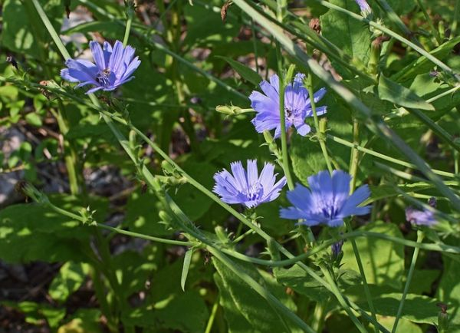
No, naspram biljaka koje ću vam još opisati u ovome članku a koje obitavaju i u urbanim i u ruralnim sredinama, cikorija je maltene pa prava “rijetkost”!
Naime, postoje biljke koje su toliko uobičajene gradske i seoske “posvuduše” da ih imate priliku vidjeti doslovno svakodnevno, i to na svakom uglu te su sastavni dio svakog travnjaka, parka, dvorišta ili livade. To samo po sebi ne bi bilo ništa posebno da te iste biljke ujedno nisu i vrhunski prirodni lijekovi! Među ove famozne ultra-ljekovite biljke koje ćete susresti svakodnevno spadaju definitivno maslačak, trputac, crni sljez, kopriva, djetelina, kao i drveće poput breze ili hrasta… Dakle, većinom sve ono što se smatra nepoželjnim korovom.
No, ukoliko vam otkrijem neke njihove tajne, možda ćete ih promatrati drugim očima! I, da – uz njih zasigurno nećete ostati ni gladni, neovisno o tome kakve su vam financijske prilike!
Krenimo redom…dakle, maslačak.
Maslačak (Taraxacum officinale) je biljka poznata - osim po svom prisustvu na svakom koraku i “padobranima” sjemenki koje je fora puhati kada sazriju - i po svojim medicinskim svojstvima te se tradicionalno koristi u liječenju različitih zdravstvenih problema. Pritom sve dijelove biljke, uključujući korijen, stabljiku, cvijet i list, možemo koristiti u različitim oblicima.
Tako je primjerice korijen maslačka poznat po svojim diuretičkim i toničkim svojstvima, koja (poput, vidjet ćete, još mnogih drugih žutocvijetih biljaka!) poboljšavaju funkciju jetre i žučnog mjehura, ublažavaju probavne probleme i stimuliraju apetit.
List i cvijet maslačka pak sadrže visoke razine antioksidansa poput vitamina C i flavonoida koji pomažu u zaštiti stanica od oksidativnog stresa dok sadržaj beta-karotena i drugih fitonutrijenata sadržanih također u listu i korijenu maslačka pomažu u smanjenju upale u tijelu.
Nadalje, list i korijen maslačka mogu djelovati i kao blagi laksativ te pomoći u regulaciji crijevnog tranzita, što vam pak može pomoći pri opstipaciji (zatvoru)!
Korijen se pritom najčešće koristi u obliku alkoholne ili glicerinske tinkture kakve i ja spravljam te u formi infuza (čajeva), kapsula ili tableta za liječenje probavnih problema te stimuliranje apetita.
Listovi se mogu koristiti sirovi u salatama ili kao dio sokova, smoothieja ili čajeva. List maslačka sadrži visoke razine vitamina C, vitamina A i minerala poput kalcija i kalija.
Cvijet možete sigurno koristiti za pripremu čaja koji ima lagan, cvjetni okus a također ima i antioksidativna svojstva.

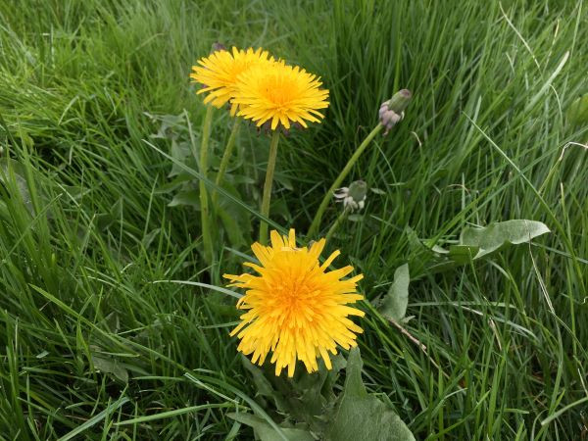

Trputac. Svakodnevo hodate po njemu, posebice ukoliko imate psa! Ta obična, svakodnevna i pomalo neugledna biljka zlata vrijedi u svojoj težini. Tako zanemarena a tako vrijedna…no, da se ne upuštam u poeziju, najbolje da krenemo s opisom!
Trputac širokolisni (Plantago major) poznat je kao još jedna livadna posvuduša no ujedno i kao jedna od najčešće korištenih biljaka u narodnoj medicine. Ista stvar vrijedi i za uskolisni trputac, o kojem ćemo više naknadno. Trputac je višegodišnja biljka s upečatljivim, vlaknastim zelenim listovima i sitnim bijelim ili blijedoljubičastim cvjetovima a svi dijelovi biljke - uključujući listove, sjeme i korijen - mogu se koristiti za liječenje brojnih zdravstvenih problema!
Prije svega, aktivni sastojci u trputcu imaju protuupalna svojstva koja pomažu u smanjenju upale što se pokazalo itekako korisnim u liječenju bolesti kao što su artritis, astma ili alergijske reakcije.
Nadalje, čaj ili sirup na bazi trputca često se koriste za ublažavanje kašlja i smirivanje laringitsa.
Budući da trputac sadrži sluzi koje se rastvaraju i bubre u vodi te svu silu vlakana, njegova konzumacija pomaže i u olakšavanju problema s probavom kao što su opstipacija (zatvor), diareja (proljev) ili sindrom iritabilnog kolona. Dakle, kao i kod npr. jabuke ima dvojako djelovanje, pa u slučaju proljeva veže na sebe toksične tvari i višak tekućine te produkata metabolizma, dok u slučaju zatvora djeluje poticajno na peristaltiku.
U dermatološkoj se pak primjeni zbog svojih protuupalnih sredstava često koristi i u terapiji akni, osipa, rana i modrica. U tom smislu, barem po mom iskustvu, najbolje mi rezultate daju njegovi tonici i tinkture.
Nadalje, trputac je dobar diuretik zbog čega vam njegovi aktivni sastojci mogu pomoći i u regulaciji krvnog tlaka.
Pritom su dijelovi trputca koji se najčešće koriste u medicinske svrhe sjemenke i listovi.
Doduše, kažu da žvakanje svježih listova trputca može olakšati i zubobolju te sanirati upalu gingiva (desni), no u tom ga smislu još nisam probala.
Da rezimiram - ekstrakti sjemenki trputca ili koncentrirana infuzija listova obično se koriste u čajevima, kapsulama i tinkturama. Osobno, nekako uvijek radije savjetujem tinkture jer vam načelno cca. 15-30 kapi tinkture po dozi zamjenjuje minimalno 2 dl čaja, pa ukoliko niste baš neki fan natakanja litara u sebe – tinkture su definitivno daleko praktičnije i efikasnije rješenje!

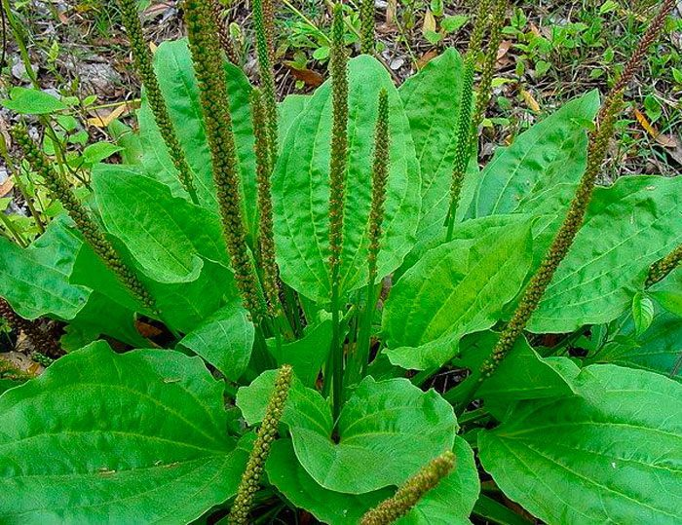
Crni sljez, znanstveno poznat i kao Althaea officinalis, biljka je iz porodice Malvaceae. Korijen i listovi ove biljke tradicionalno se koriste u medicini već tisućama godina!
A ako se želimo osvrnuti na njegova ljekovita svojstva, i on ih ima podosta! Kao prvo, crni sljez ima izražena protuupalna svojstva te dokazano pomaže u liječenju upalnih stanja, kao što je npr. reumatski artritis. Ipak, osobno ga ponajviše koristim kao suportivnu terapiju u liječenju kašlja, upale grla, astme te bronhitisa zbog njegovih ekspektorantskih svojstava, koja pomažu u razrjeđivanju bronhijalnog sekreta čime olakšavaju iskašljavanje.
Nadalje, sukladno novijim istraživanjima, crni sljez ima i umirujući učinak na probavni trakt te olakšava simptome gastroezofagealnog refleksa (GERD il’ti refluks) i žgaravice.
Naravno, mnogi fitoaromaterapeuti koriste i topikalne preparate s ekstraktom crnog sljeza za liječenje bolnih mišića jer također ima i analgetska svojstva.
Iako u tom smislu nije biljka prvog izbora, budući da ima protuupalna i antialergijska svojstva, crni se sljez može koristiti i u terapiji ekcema, akni te drugih kožnih problema.
U svakom slučaju, svakako ga preporučam kod kašlja!

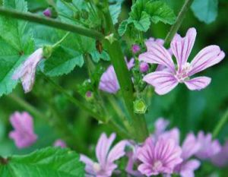
Stolisnik (Achillea millefolium) znanstveni naziv nosi po starogrčkom mitološkom junaku Ahileju, koji je, prema Ilijadi, stolisnikom liječio svoje rane. A ako je dobar za Ahileja…Ukratko, evo još jedne biljke po kojoj redovno gazimo u standardnoj šetnji s psima ili djecom (ili oboje) livadom. I da, zaista je dio inventara gotovo pa svake livade koja drži do sebe. No, premda smo svi čuli za njega i barem ga jednom u životu konzumirali u čaju ili kakvom drugom pripravku, zapravo relativno mali broj ljudi uopče zna kako on izgleda uživo i u neprerađenom obliku, i podosta se zaprepaste kada im ga pokažem tik uz nogu! Stolisnik je, dakle, još jedna podosta neugledna posvuduša kultnog statusa i magične ljekovitosti.
Stolisnik je višegodišnja biljka koja voli rasti po suhim livadama, na obroncima ili uz ceste. Listovi su mu perasto razdjeljeni a cvjetovi sitni, crvenkasto-bijele ili žute boje, sakupljeni u cvatu na vrhovima stabljike. Meni su oduvijek nekako pomalo smrduckali, no…da ne blatim legend tj. ovo cvijetajuće božanstvo, stolisnik se vrlo često koristi u tradicionalnoj medicini kao ljekovita biljka za tretiranje baš različitih problema, uključujući gastrointestinalne smetnje, bolove i upale.
Sadrži tanine i flavonoide koji posjeduju adstrigentna svojstva (“stežu” sluznice), čime se olakšava sva sila gastrointestinalnih neugodnosti te na crijeva ujedno deluju protuupalno i spazmolitički, odnosno, olakšavaju nam grčeve i kolike. Također, stolisnik ima antimikrobna svojstva, što ga čini korisnim u liječenju velikog broja infekcija.
Stolisnik se, između ostalog, koristi i kao pripravak kod prehlade i kašlja te kod povišene tjelesne temperature, budući da provjereno pomaže ublažiti simptome viroze i prehlade, te skratiti trajanje bolesti.
Uz to, stolisnik se često koristi i za vanjsku uporabu, u smislu izrade obloga kod upaljenih kurjih očiju, opeklina, rana ili uboda kukaca. Mala digresija - u tom smislu koristi se i oblog od već ranije opisanog trputca!

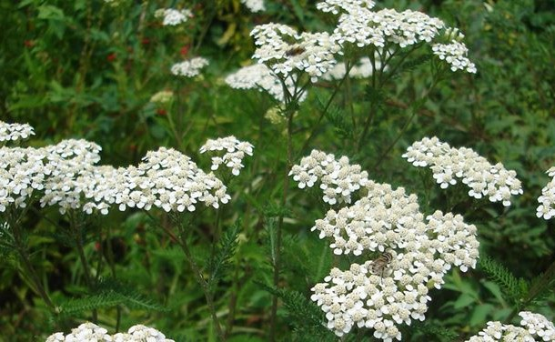

E sad, kopriva.
Ok, ona je nekako već dosta izreklamirana – vjerojatno stoga što je superljekovita, ali ponajviše stoga što je svi poznaju kao biljku koja te pošteno opeče! Jedna mala opsaka – ako se pitate za što i čemu služi određena biljka u prirodi, odgovor je najčešće – za ono na što nas najviše asocira! Stoga, ako nas npr. orah asocira na mozak – u pravu ste. Za mozak doista i jest! Biljke žuta cvijeta u pravilu su dobre za žuč i jetru te probavni sustav, dok su tamno zelene biljke u pravilu dobre za krv jer obiluju željezom. Kopriva je tamnozelena pa je dobra protiv anemije ali ne baš na način na koji se obično misli…Naravno, kao i svo full zeleno bilje, ima znatan udio željeza, no tajna njena blagotvorna djelovanja na anemiju krije se i u iscjeljujućem djelovanju na bubrege i jetru bez čije ispravne funkcije zapravo nema niti kvalitetne proizvodnje eritocita. Ali, asocira nas i na nas plikove, ne? Pogodite tinkturu od čega sam spravila za kčerku jedne klijentice? Protiv akni. Da li je zadovoljna rezultatom? Najradije bih da pitate nju samu! Ja ću se samo nastaviti isto tako zadovoljno smješkati…Pa ipak, zajednički nazivnik anemije, bubrega, jetre i akni možda jest kopriva odnosno – dobar detox. A za to sve skupa joj ponekad treba i pomoć sinergenata.
Oh, imam je ja i u tinkturi za kosu! Ali, polako, krenimo redom…
Kopriva (Urtica dioica) je biljka koja raste u gotovo svim dijelovima svijeta. Djeluje kao tonik za organizam i čisti krv, a unutar svog sastava sadrži minerale i vitamine (A, B2, C i K) što je čini jednom od najljekovitijih biljaka. Pritom se u medicinske svrhe koriste većinom donji listovi i korijen koprive. Naime, donji listovi su bogatiji hranjivim tvarima te su ujedno manje “dlakavi” i žilavi te time lakši za obradu ali i probavu!
A što kopriva sve radi? Osim što nas opeče, poboljšava opće stanje organizma jer djeluje kao tonik koji, zbog obilja hranjivih tvari, znatno doprinosi općem imunitetu. Zbog svojih se pak protuupalnih svojstava koristi za ublažavanje upalnih stanja u organizmu a budući da je i diuretik, pospješuje izlučivanje urina kod bubrežnih bolesti, čime također spriječava retenciju(zadržavanje) tekućine u tijelu pa potencijalno smanjuje i krvni tlak.
Posebno bih napomenula i da je izvrstan detoksifijent budući da sadrži spojeve koji pomažu osloboditi probavni sustav hrpetine nepotrebnih toksina. Ujedno pomaže u održavanju crijeva zdravim, spriječavajući osjećaj nadutosti te poboljšava funkciju jetre. Ja je ubacim i u “happy liver” tinkturu, skupa sa sikavicom i turicom, i zaista pomaže!
Kako sam već navela u početku, kopriva se već tradicionalno koristi i za ublažavanje kožnih problema poput urtikarije, ekcema i akni, a jako se promovira i u njezi i poticanju rasta kose! Međutim, u nekoj prevenciji čelavosti, kopriva vam sama po sebi neće odmoći, no neće vam baš odviše ni pomoći. Naravno, potaknut će perifernu cirkulaciju tj. cirkulaciju skalpa/vlasišta, no za samu folikularnu aktivaciju i puni efekt je koristim u sinergiji s još nekoliko biljaka poput ružmarina, lavande…
Sad, budući da vam se to moje bilje i kocenje već dobrano odužilo, navela bih još tek nekoliko savjeta i hintova za spomenute biljke posvuduše, dok bih ljekovita svojstva gore spomenutog drveća koje nas također po svuda okružuje ostavila za sljedeći članak – da vas ne primoram da i protiv mene koristite određene biljne supstance!
Kada, gdje i kako brati ljekovito bilje?
Ljekovito bilje i njegova primjena zaista su brojni! Ukoliko se zadržimo već i samo na ovom bilju opisanom u članku, izuzev što je ljekovito, ujedno je i jestivo pa se pored njega zaista ne morate bojati niti bolesti, niti gladi! Da ne ulazim ovdje u recepte jer su zaista brojne, spomenut ću samo ukratko da se od ovih biljaka daju spraviti zaista ukusna i krajnje zdrava jela, salate, juhe i čajevi, dok se kopriva može umijesiti i u tijesto za kruh! Jedan od budućih članaka svakako ću posvetiti i receptima – kako onim kulinarskim, tako i onim ljekovitim i kozmetičkim – što je sve skupa zaista vrlo praktično znanje, bilo da se jednog dana nađete u kakvoj nuždi, bilo da se tome povremeno posvetite iz čiste znatiželje, zabave i hobija!
No, krenimo od osnova. Ove su biljke zaista sveprisutne no nipošto ih ne pokušavajte brati u lokalnom gradskom parku. Naime, zbog prisustva gusta prometa i ostala onečišćenja, kao i velikog broja ljudi i životinja – poglavito pasa i mačaka koji ovdje defeciraju – daleko je zdravije u potragu za svojim ljekovitim biljem krenuti negdje malo van grada. Naravno, ukoliko u svojoj urbanoj sredini imate neku veću šumu, poslužit će svrsi! Bitno da je tlo na kome biljke rastu udaljeno minimalno 50-100 m od ceste ili druge prometnice te da nije pretjerano popularno među šetačima pasa. Psi su ipak manji problem jer ih je većina redovno čišćena od endoparazita, plus da ćete svakako svoje bilje prije bilo kakve konzumacije dobro oprati, baš kao što biste to učinili i s bilo kojim drugim povrćem! Naravno, taman i da se nađete posred livade miljma udaljene od bilo kakvog grada, bilje ćete dobro oprati jer – izuzev domaćih, ovdje prolaze i divlje životinje koje po njemu podjednako gaze, piške, kakaju i sline. I, ne, ne dajte se sada obeshrabriti - sve je to ok, i dio je prirode! Vjerujte mi, isto se dešava i s povrćem vaše omiljene kumice s placa. Ne velim da pase svinje na istoj parceli na kojoj uzgaja povrće, no velim da je u svakom domaćem bio-povrtnjaku prisutna dovoljna populacija krtica, ježeva, vjeverica, mišeka, ptica, zečeva, lisica i lasica, srna, divljih svinja, itd.! You’ve got the picture.
Slušajte, xy puta sam naletjela na isto. Ljudi odu na Velebit i naberu se kojekakvog bilja, donesu doma, stave ga sušiti i preliju si ga vrućom vodom. Ni “p” od kakvog prethodnog pranja jer je drito iz netaknute prirode. To što je dan ranije planinarska tura prošla istom stazom pa se Franc, dugogodišnji član “Velebita”, odlučio olakšati u žbunu vaše netom urbane divlje metvice, ili što je vuk označio teritorij tri dana ranije, nikom ništa…
Dakle, neovisno o tome namjeravate li bilje skuhati, sušiti ili samljeti – prethodno ga operite. Jer, taman i da je u pitanju jabuka s uzgojne parcele, uvijek će se naći netko tko će vam se kad tad popišati po njoj! Čak i onoj neprskanoj. Taman to bila i ptica u letu ili muha u prolazu.
Razumijem da dosta autora ne preferira prethodno pranje ljekovitog bilja prije sušenja jer smatraju da biste time mogli odstraniti i dio ljekovitih i mirisnih eteričnih ulja. Osobno, nekako sam ipak sklonija prethodno oprati bilje koje koristim, povodeći se za logikom da svo to isto bilje na desetke ili čak i na stotine puta (ovisno o starosti i lokaciji) prije samog branja dobrano prokisne, što ga samo po sebi ne čini manje ljekovitim. Voda jest otapalo, no hrpa se spojeva iz ljekovta bilja u njoj ionako ne otapa adekvatno (korijen maslačka, recimo), pa vam za to nerijetko treba alkohol ili barem ulje (glicerol)… Ok, možda sam u krivu, no ovdje ne govorimo o nekoj kompliciranijoj proizvodnji eteričnih ulja već striktno o upotrebi određene biljke za vlastite potrebe u kuhinji, čaju ili, eventualno, tinkturi!
Da se razumijemo, prije no što sam se ubacila u fitoaromaterapeutsku struku, bila sam – i još jesam – jedne druge struke. Veterinarske.
A kod nas vam gliste i trakavice iz mozga ne može izbiti više apsolutno ništa.
Znam od kuda izlaze, znam gdje se zadržavaju, koliko i kako opstaju, kako se razmnožavaju, vadili smo ih iz formaledhida i gađali se međusobno njima (doslovno) na praktičnoj nastavi iz parazitologije…i tak…no…
Nadalje, kada brati ljekovito bilje?
I, zaista, i to je već mala znanost samo po sebi jer, vjerovali ili ne, kemijski sastav a time i ostale karakteristike biljaka, podosta variraju i ovisno o sezoni u kojoj ga berete! Štoviše, postoje i dodatni elementi na koje pritom valja obratiti pažnju, poput toga da li je jutro ili večer, da li je kišno ili suho vrijeme, itd. Općenito uzevši, u pogledu sezone, najidealnije bi bilo to činiti u rano proljeće ili kasnu jesen – ovisno već o vrsti, namjeni i dijelu biljke koji ubirete.
Podjednako tako, ljekovito i aromatično bilje se tradicionalno ne preporuča brati odmah poslije kiše niti rano ujutro, dok na njemu još ima rose već za sunčana dana, u kasnijim jutarnjim satima. Ruže se, primjerice, preporuča brati tek predvečer, upravo zbog očuvanja arome.
Budući da bi nam opisivanje sezone branja svake biljke i njena određena dijela ovdje uzelo previše dodatnog prostora, prilažem vam ovaj link na kalendar branja ljekovitog bilja, pa svakako provijerite!
I tako smo postupno došli do kraja. Svaka ljekovita biljka esej je sama po sebi. Na temu sastava i ljekovitosti svake od ovih svega nekoliko u ovom članku opisanih ljekovitih biljaka napisani su doktorati, članci, sažeci istraživanja i osvrti stručnjaka još xy puta prije pa sam i sama učila iz njih. No, ipak, nadam se da sam ovim člankom uspijela nečemu dodatnom naučiti i vas te možda nadahnuti na još pokoju novu aktivnost – poput sakupljanja bilja u prirodi! I to je već više nego dovoljno!
Flora koja nas okružuje naše je istinsko prirodno bogatstvo – hrana i lijek istovremeno – i dar od samoga Boga ili Univerzuma; nešto što je bilo ovdje daleko prije nas, i nešto što će nas, nadam se, uspijeti nadživjeti kroz predstojeće generacije…
Pored mikroorganizama, samo tkanje života i istinske, praiskonske magije.
Stoga, poštujte i čuvajte prirodu, a kroz nju – i sami sebe!
Jer ona zaista i jest Majka svih nas. U svakom pogledu.
Ivana Janković,
Croatian Wildlife Research and Conservation Society

